Права ребёнка в детском саду.

Права ребенка в нашей стране защищены многочисленными законами: Семейным кодексом, Конвенций, Декларацией по правам ребенка.

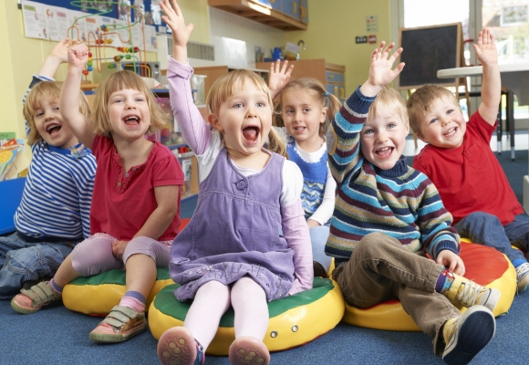

Права ребенка в детском саду.
Индивидуальными правами ребенок наделен со дня своего рождения. Об этом подробно прописано в Конвенции ООН.
Права ребенка в детском саду: что говорит закон?
Согласно законам, принятым в РФ, малыш имеет право в ДОУ на:
- здоровье, при необходимости дошкольные учреждения должны оказывать медицинскую помощь детям.
- развитие и реализацию своих творческих, физических возможностей в детском саду. Педагоги обязаны развивать в детях творческие способности, речь, мышление, то есть, проводить различные занятия, развивать способности, имеющиеся у каждого малыша с рождения.
- психическое спокойствие в коллективе, педагогам нельзя допускать жестокого обращения с детьми, грубого физического и сексуального насилия над ними.
- Не должно присутствовать эмоционального насилия. Замечания, угрозы, критика оскорбительного характера в адрес своих подопечных недопустимы в ДОУ, также, как нельзя, врать малышам, преднамеренно изолировать их от социума. Метод воспитания с повышением голоса, криками на детей считается у многих вполне нормальным и привычным явлением, но это тоже нарушение прав ребенка. Впечатлительные дети могут быстро травмироваться, психологический вред может отразиться на них в будущем.
Основные права ребенка в детском саду
Ребенок в ДОУ имеет право:
- Играть в любимые игры, времени на них у малышей должно быть в достатке, образование творческое развитие важны для ребенка, но заниматься тем, чем он хочет, хотя бы несколько часов в день, не должен никто запрещать.
- Развивать творческие способности. Развитие в саду заключается в проведении разного рода развивающих занятий для развития мышления, логики, речи. Ребенок должен развиваться всесторонне без ущемления каких — либо его прав, а это –задача педагогов и воспитателей.
- Получать медицинскую помощь. Нуждающимся в помощи детям в ДОУ она должна быть оказана без промедлений, эффективно и в полном объеме, для этого в садике обязательно должен присутствовать постоянно врач, или медсестра.
- Быть защищенным от жестокого обращения с ним, разного рода насилия. Недопустимо не только сексуальное, физическое насилие в открытой форме, но и эмоциональное. Крики, ругань, оскорбления и унижения детей считаются нарушениями их прав, которые должны наказываться. Это не педагогично, воспитатели просто не имеют права себя так вести.
- Удовлетворять свои нужды, ребенок имеет право ходить в туалет, пользоваться только чистыми в саду полотенцами, безопасными игрушками.
- Полноценно питаться. Подрастающее поколение, как никто другой, нуждается в полноценном здоровом питании.

